香港交易及結算所有限公司及香港聯合交易所有限公司對本公告之內容概不負責，對其準確性或完整性亦不發表任何聲明，並明確表示概不就因本公告全部或任何部分內容而產生或因倚賴該等內容而引致之任何損失承擔任何責任。
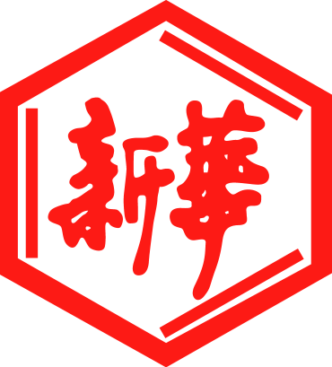

山東新華製藥股份有限公司
Shandong Xinhua Pharmaceutical Company Limited
（於中華人民共和國註冊成立之股份有限公司）
（股份代碼：0719）
董事會通知公告

山東新華制藥股份有限公司（「本公司」）董事會（「董事會」）宣佈，本公司將於二零一七年四月十八日（星期二）上午九時三十分在中華人民共和國（「中國」）山東省淄博市高新區魯泰大道1號本公司會議室召開董事會會議，會議內容如下：

- 審議及批准本公司及其附屬公司截至二零一七年三月三十一日三個月未經審計的業績；
- 任何其他事宜，如適用。

承董事會命
山東新華制藥股份有限公司
張代銘先生
董事長

中國 淄博，二零一七年三月三十日

於本公告日期，本公司董事會由下列董事組成：

執行董事：  張代銘先生（董事長）  杜德平先生 | 獨立非執行董事：  李文明先生  杜冠華先生  陳仲戟先生
非執行董事：
任福龍先生
徐 列先生
趙 斌先生

